**关于 GPU 服务器的账号申请与使用的手册**

1. 获得用户名 和 密码

GPU服务器的用户名和密码是对应各位同学在问卷调查中填写的用户名密码

1. 登陆账号

获得账号密码后，在浏览器打开以下网址： <http://jupyterhub.vickytse.cn/hub/login>

在以下界面输入用户名和密码进行登陆：

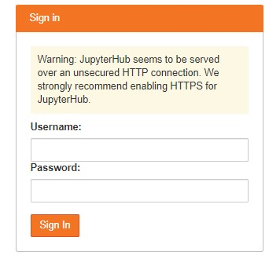

1. 启动服务器

点击登陆后，在「 **Server Options** 」界面选择「 **Tensorflow and Pytorch**

**[GPU]** 」，点击「 **Start** 」进入，如下图所示：

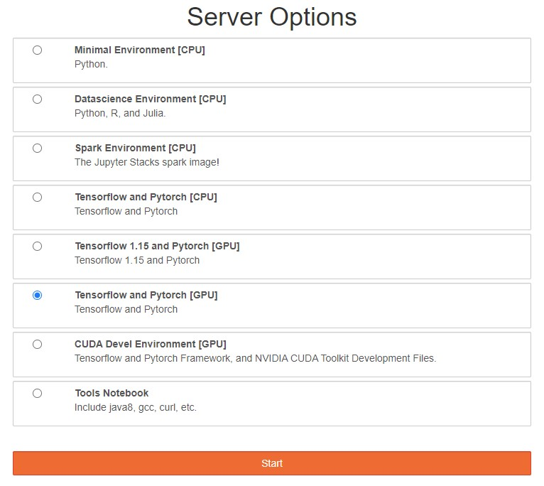

等待加载完成：

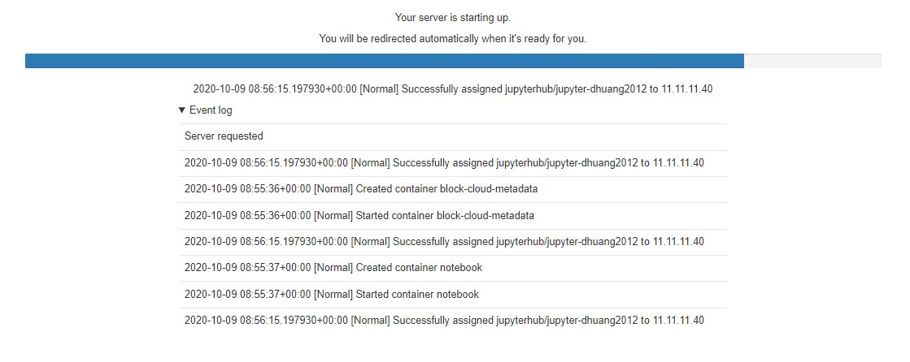在「 **Launcher** 」页面选择自己的操作类型，这里选择「 **Terminal** 」

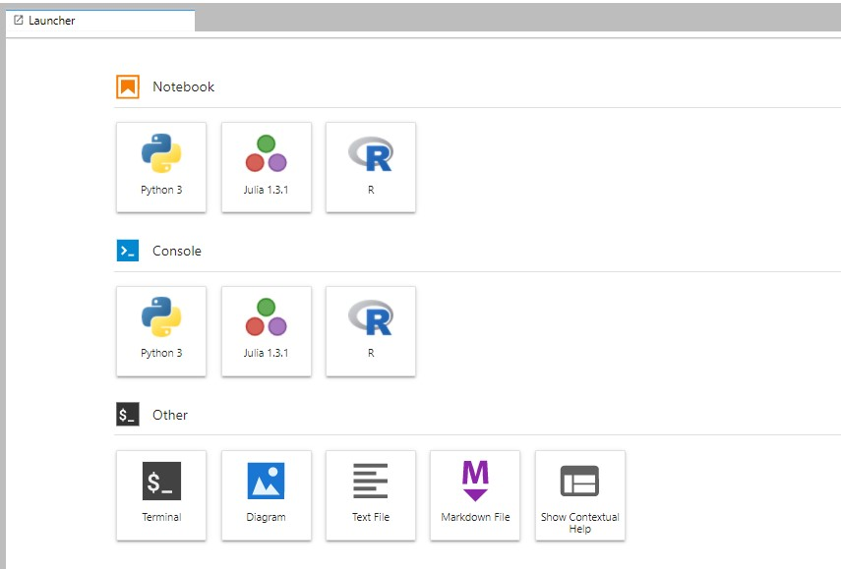在命令行输入命令「 **nvidia-smi** 」验证当前环境：

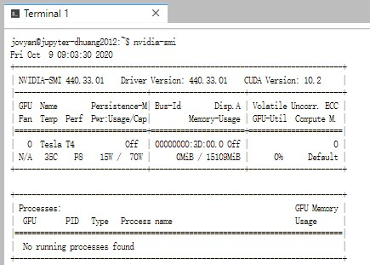

四、 释放资源

在完成实验后，须手动释放计算资源。

在页面的左上角选项栏中选择「 **File** 」，下拉选择「 **Hub Control Panel** 」。

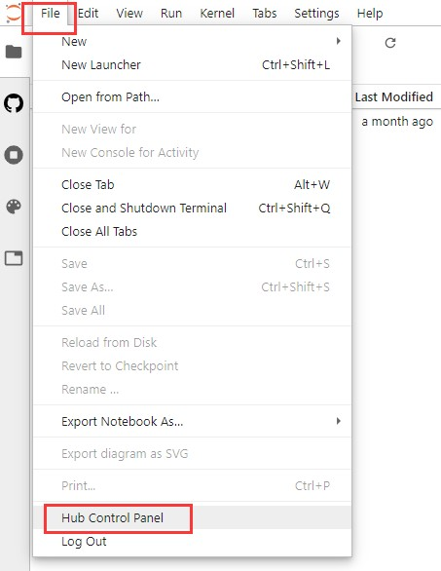

在弹出的页面点击「 **Stop My Server** 」以释放资源。

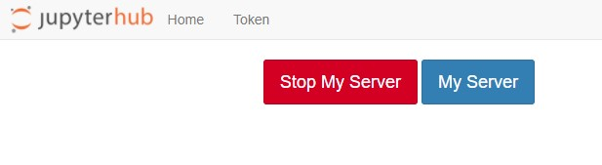

**注意**：在点击「 **Stop My Server** 」后可能出现释放资源失败的情况，为了确保已经完成资源的释放，请多次【**刷新**】当前页面，当页面【**没有**】「 **Stop**

**My Server** 」按钮表示资源已经释放，如下图所示。

# 计算资源有限，请务必确保完成资源释放操作！！！